 ® |  | .  Серия DWS4  Диапазон мощности 23,7 – 48,5 кВт  31,8 – 65,0 л.с.  Диапазон скорости полной нагрузки 1200-2500 об/мин  Лист данных промышленного двигателя
Спецификация  - 4-х цилиндровый дизельный двигатель жидкост-  ного охлаждения с впрыском в вихревую камеру.  Вращение  - Против часовой стрелки, если смотреть на маховик.  Охлаждение  - Охлаждение посредством радиатора и вентилятора.  - Системы охлаждения пригодна для окружающей среды с температурой до 52 ^{о}С.  Система смазки  - Насос объёмного типа с принудительным зубча-тым приводом подаёт масло под давлением ко всем важным поверхностям трения.  - Полнопоточный накручиваемый масляный фильтр.  - Интервалы обслуживания - 500 часов.  Топливная система  - Впрыскивающий насос роторного типа со встроенным соленоидом управления топливом.  - Самозакрывающийся клапан удаления воздуха.  Старт  - Электростартер 12 В и электрогенератор 50 А.  - Включаемая свеча накаливания в камере сгорания.  Механическое управление  - Изменение скорости – 900 - 2500 об/мин.  - Постоянная скорость – 1500 или 1800 об/мин.  Гарантия  - Стандартная – два года с момента изготовления.  - Избирательная - пять лет с даты продажи.  Эмиссионное соответствие  - Соответствует EPA раздел 2 для постоянной скорости вращения 1800 об/мин. |  |  | 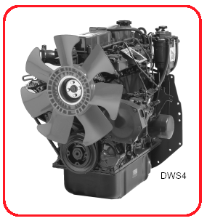  Стандартное оборудование  - Маховик с зубчатым венцом.  - Фланец картера маховика по SAE 3.  - Впускной и выпускной коллекторы.  - Фильтр смазочного масла накручиваемый.  - Топливный фильтр/  - Электрический топливоподкачивающий насос.  - Выключатель при низком давлении масла.  - Инструкция по эксплуатации на различных языках.  Варианты  - Широкий диапазон вариантов позволяет клиенту выбрать спецификацию, которая соответствует его требованиям.
  Характеристики
  Стандартное оборудование
  и варианты
 | Технические данные

Тип смесеобразования | вихрекамерное
Газообмен | атмосферный
Направление вращения - смотреть на маховик | против часовой стрелки
Диаметр цилиндра номинальный мм | 94,0
Ход поршня мм | 120,0
Рабочий объём всех цилиндров, л | 3,33
Степень сжатия | 22:1
Порядок работы (цилиндр №1 около маховика) | 1-3-4-2
Скорость холостого хода, об/мин | 700
Минимальная скорость полной нагрузки, об/мин | 1200
Количество зубьев на венце маховика | 122
Количество зубьев на шестерне электростартера | 10
Максимальная периодическая осевая нагрузка  - спереди в направлении маховика Н  - сзади от маховика Н | 2160  1080
Максимальная продолжительная осевая нагрузка  - спереди в направлении маховика Н  - сзади от маховика Н | 1080  540
Максимальный соосный отбор мощности от шкива коленвала, Нм | 20,0
Передаточное отношение вспомогательного гидропривода | 1:1
Максимальный допустимый момент вспомогательного гидропривода, Нм | 125
Максимальное допустимое разряжение на впуске при полной скорости вращения и нагрузке, мбар | 63,5
Максимальное допустимое противодавление на выпуске, мбар | 68

Расход топлива
В таблице числовые значения, соответствующие 100%-ой нагрузке, могут изменяться в пределах 5%, а все остальные числовые значения приблизительны и не гарантированы.
 | 1200 | 1500 | 1800 | 2000 | 2500 | 3000
Переменная скорость  100% нагрузка л/ч | 6,8 | 8.5 | 10,3 | 11,2 | 12,0 | 13,5
Постоянная скорость  100% нагрузка л/ч |  | 8,8 | 10,3
Постоянная скорость  75% нагрузка л/ч |  | 6,3 | 7,4

Мощность и крутящий момент по ISO 3046

 |  | Переменная скорость |  | Постоянная скорость |  |  | Переменная скорость
об/мин |  | Продолжительная | Меняющаяся | Продолжительная |  |  | Меняющаяся мощность
2500 | кВт | 46,3 | 48,5 |  |  | Нм | 185,3
2200 | кВт | 41,9 | 43,6 |  |  | Нм | 189,2
2000 | кВт | 39,0 | 40,3 |  |  | Нм | 192,4
1800 | кВт | 35,7 | 36,9 | 34,2 |  | Нм | 195,8
1500 | кВт | 30,2 | 31,6 | 28,7 |  | Нм | 201,2
1200 | кВт | 23,7 | 25,0 |  |  | Нм | 198,9

Мощность двигателя по ISO 3046

Стандартные условия по ISO
Атмосферное давление…………………… 100 кПа
Относительная влажность………………… 30 %
Температура входящего воздуха……….... 25 ^{о}С

Продолжительная мощность
Мощность в кВт, которую двигатель способен непрерывно развивать при заявленной скорости коленчатого вала, при стандартных условиях по ISO, измеренная на маховике без мощности, потребляемой дополнительным оборудованием и при условии. что двигатель правильно обслуживается и поддерживается в хорошем состоянии, топливо соответст-вует BS 2869 класса A2 или BS EN 590, смазочное масло соответствует действующей спецификации и вязкостной классификации рекомендованной к применению Lister Petter.

Меняющаяся мощность
Максимальная мощность в кВт, которую двигатель способен периодически развивать при заявленной скорости ко-ленчатого вала для периода, не превышающего 1 часа в любой период из 12 часов непрерывной работы, сразу после работы на режиме с продолжительной мощностью, по выше указанному стандарту ISO.

Приблизительный вес и размеры

Сухой вес, кг | 245 | 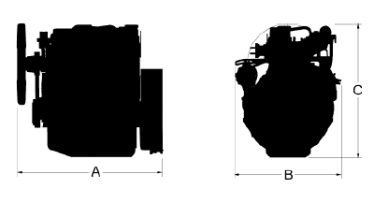
Длина (А), мм | 781
Ширина (В), мм | 570
Высота (С), мм | 712

Типичные части двигателя

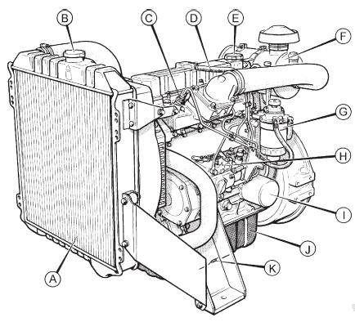 | А – радиатор  В – заливная горловина радиатора  С – форсунка  D – впускной коллектор  Е – маслозаливная горловина  F – воздушный фильтр  G – топливный фильтр  Н – топливный насос высокого давления  I – масляный фильтр  J – масляный поддон  К – опора

Адрес представителя

«Автоэнергосистемы» ООО
а.я.13, г. Новочеркасск
Россия, 346405
тел./факс: +7-86352-34291
http://www.listerpetter.ru
diesel@listerpetter.ru

UK
Lister Petter Limited, Dursley, Gloucestershire GL11 4HS England
Tel: +44 (0)1453 544141; Fax: +44 (0)1453 546732; E-mail: sales@lister-petter.co.uk http://www.lister-petter.co.uk

Lister Petter предприняла усилия для обеспечения точности информации в технических данных, но оставляет за собой право на внесение изменений в спецификации и инфор-мацию без уведомлений и обязательств или ответственности.

